

响应式手机网站制作·公开课

传智播客·网页平面设计学院
icd.itcast.cn

目录
目录 2
一、流式布局 3
1.1 认识百分比 3
1.2 box-sizing属性 4
1.3 固比固 5
二、zepto介绍 7

一、流式布局
手机网站一般没有版心，这是因为手机的屏幕已经很小了，寸土寸金。
流式布局：盒子的width、padding、margin用百分比的形式来进行定义。

1.1 认识百分比

如果一个盒子，没有其他父元素（body标签是它的父标签）的时候，这个盒子如果用百分比来指定宽度，就是相对于浏览器窗口的宽度。
- <body>
- <div></div>
- </body>

如果一个盒子，有父标签（不是body），这个盒子如果用百分比来指定宽度，就是相对于父盒子的width值。
- <div>
- <p></p>
- </div>

如果一个盒子，自己有用百分比写的padding、margin，那么都是相对于父盒子的width值。
- <div>
- <p>祝大家圣诞节快乐！</p> → 这个盒子有padding-left:10%; 相对于父盒子的width值
- </div>
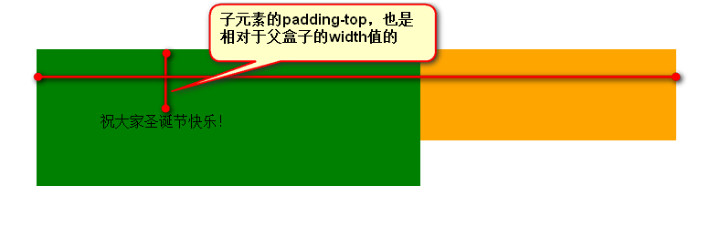
padding-top、padding-bottom虽然是竖直方向上的内边距，但是仍然参考的是父盒子的width。
这个性质非常有用，一会儿我们将看到这个性质可以用来解决盒子的高度等比例变化的问题。
【阶段小测试】看下面的代码，结构是 <div><p>祝大家圣诞节快乐！</p></div>，你能说出现在p标签真实的宽度，和高度是多少么？
- div{
- width: 700px;
- height: 100px;
- margin: 100px auto;
- padding-left: 100px;
- background-color: orange;
- }
- div p{
- width: 50%; /*350px*/
- padding-left: 10%; /*70px*/
- padding-top: 10%; /*70px*/
- height: 80px;
- background-color: green;
- }
p真实宽度350+70 = 420px;
p真实高度80px+70px = 150px;

1.2 box-sizing属性
div{  width: 200px;  height: 200px;  padding: 10px 20px 30px 40px;  border-style:solid;  border-color: red;  border-width: 10px 20px 30px 40px;  background-color: orange;  }  外扩的padding和border  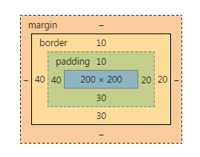 | div{  width: 200px;  height: 200px;  padding: 10px 20px 30px 40px;  border-style:solid;  border-color: red;  border-width: 10px 20px 30px 40px;  background-color: orange;  box-sizing:border-box;  }  此时盒子的padding、border是内减的  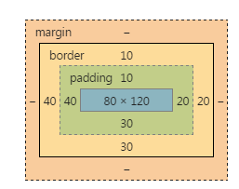

box-sizing是IE9开始兼容的CSS3属性，智能手机手机中支持这个属性（过老的安卓版本除外）。这个属性在流式布局中非常有用，是神器！
【阶段小测试】看下面的代码，判断两个盒子能否并排：
- div{
- width: 700px;
- height: 100px;
- margin: 100px auto;
- background-color: orange;
- }
- /*第一个盒子，CSS3的选择器*/
- div p:nth-child(1){
- float: left;
- width: 20%;
- height: 80px;
- background-color: pink;
- padding: 10px 20px 30px 40px;
- border: 1px solid red;
- margin-right: 10%;
- box-sizing:border-box; /*加上这个属性，表示20%的宽度，已经计算了padding和border。但是没有计算margin。所以这个盒子的真实占有宽度，就是20%+10% = 30%*/
- }
- div p:nth-child(2){
- float: left;
- width: 70%;
- height: 80px;
- background-color: green;
- }

1.3 固比固
方法1：传统绝对定位的方法
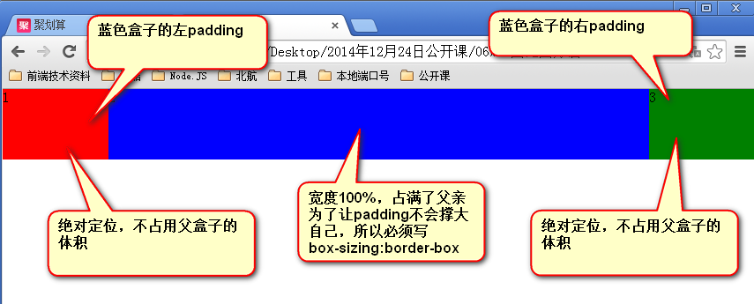
方法2：
CSS3中的弹性盒属性：给父亲设置display:-webkit-box;表示自己的内部儿子是弹性盒。给子元素设置-webkit-box-flex属性，用数值表示比例。
- div{
- width: 800px;
- height: 100px;
- margin: 100px auto;
- background-color: pink;
- /*要把盒子变成弹性盒模型:*/
- display: -webkit-box;
- }

- /*所有的p，既没有宽度，也没有浮动*/
- div p:nth-child(1){
- background-color: red;
- -webkit-box-flex:1;
- }
- div p:nth-child(2){
- background-color: blue;
- -webkit-box-flex:2;
- }
- div p:nth-child(3){
- background-color: green;
- -webkit-box-flex:3;
- }

高度的等比例变化。

二、zepto介绍
Zepto的设计目的是提供 jQuery 的类似的API，但并不是100%覆盖 jQuery 。Zepto设计的目的是有一个5-10k的通用库、下载并快速执行、有一个熟悉通用的API，所以你能把你主要的精力放到应用开发上。

说白了，zepto就是一个“阉割版”的jQuery。没有浏览器兼容功能，不兼容IE6、7、8。但是手机大多兼容（安卓、苹果ios系统），目的就是一个字：快。

zepto类似jQuery：
- <script type="text/javascript" src="zepto.min.js"></script>
- <script type="text/javascript">
- $(document).ready(function(){
- $("div").eq(0).click(function(){
- $("div").eq(1).css("width",600);
- });
- });
- </script>

zepto不支持jQuery过于复杂的选择器。
比如:first、:last、:eq不支持！！ zpeto底层，是document.getElementsBySelector方法。

zepto中如果要用动画，必须再次引包。
- <script type="text/javascript" src="zepto.min.js"></script>
- <script type="text/javascript" src="zeptofx.js"></script>
- <script type="text/javascript">
- $(document).ready(function(){
- $("div").eq(0).click(function(){
- $("div").eq(1).animate({"width":600},1000);
- });
- });
- </script>

zepto的动画底层，是CSS3中的transition
zepto能够将所有CSS3中transition支持的动画，都用animate呈递。
比如background-color、background-position、border-radius，它们都是jQuery不能做动画的属性，但是zepto能。
zepto的animate底层，是CSS3中的transition，而不是setInterval()。jQuery的animate底层，是setInterval。
1月份，韩奇峰老师的CSS3动画公开课。

zepto支持手机的事件：（引用模块包之后）
- $("div").swipeLeft(function(){
- // 当用户向左滑动的时候。
- //必须在模拟器中看
- $(this).css("background-color","red");
- });

比如你会jQuery，那么你熟悉zepto，只需要2小时。

